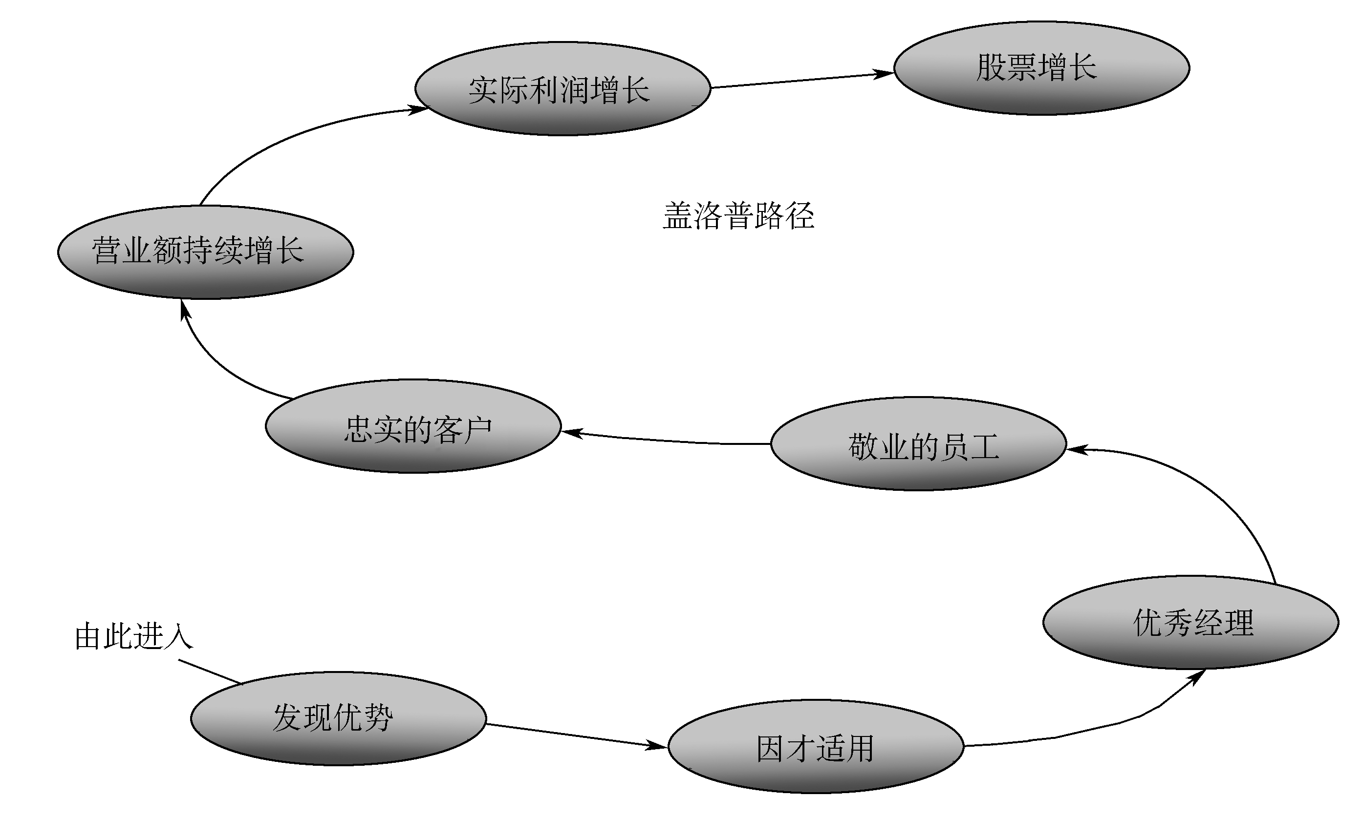
图140-1 盖洛普路径
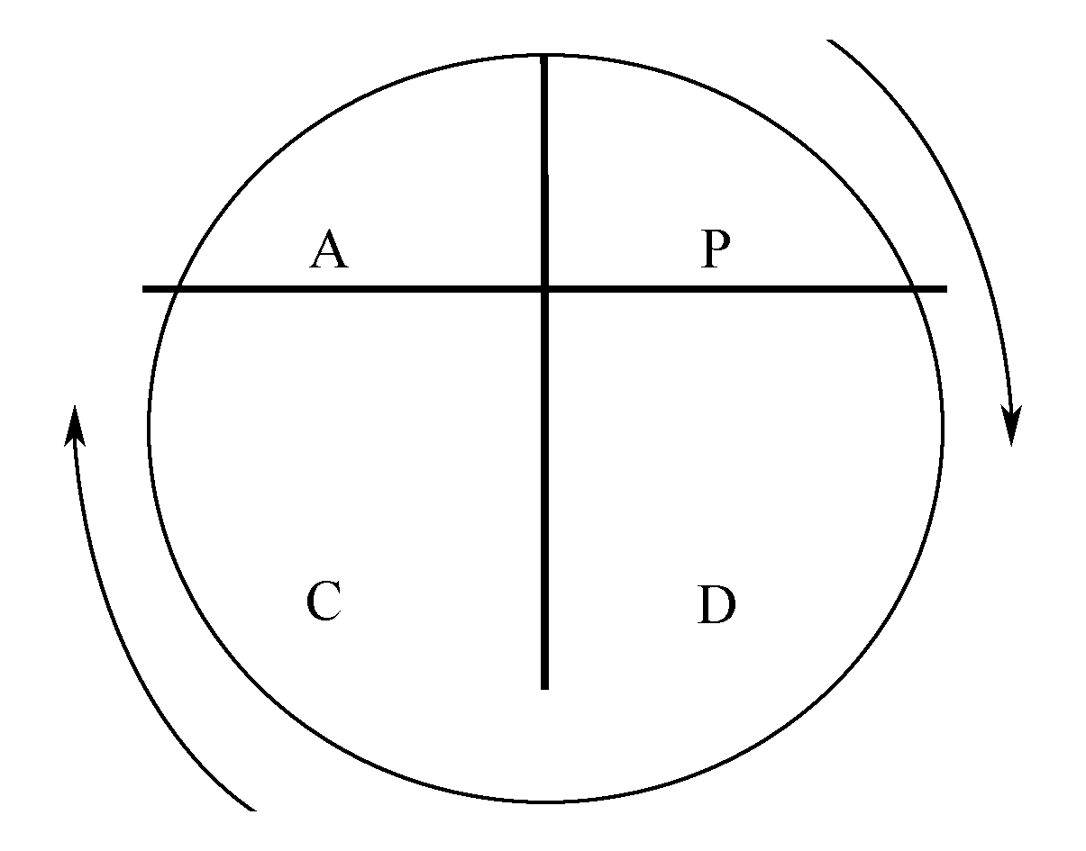
图14-2 PDCA循环模型
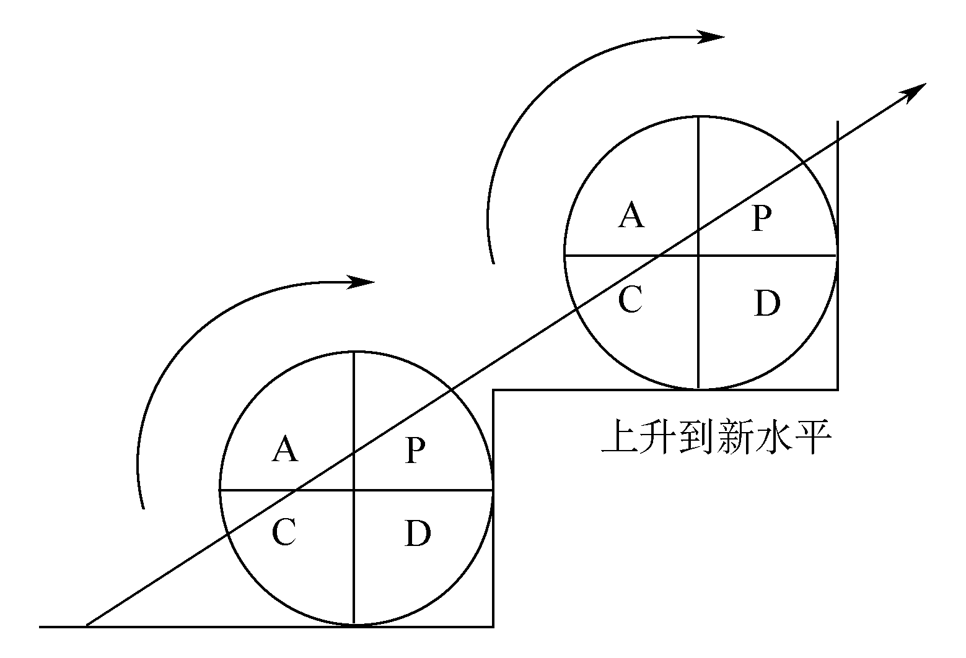
图14-3 阶梯式上升

表14-1 PDCA的步骤和方法
阶 段 | 步 骤 | 主 要 方 法
Ｐ | （1）分析现状，找出问题 | 排列图、直方图、控制图
Ｐ | （2）分析各种影响因素或原因 | 因果图
Ｐ | （3）找出主要影响因素 | 排列图、相关图。
Ｐ | （4）针对主要原因，制定措施计算 | 回答“5W1H”  为什么制定该措施（Why）  达到什么目标（What）  在何处执行（Where）  由谁负责完成（Who）  什么时间完成（When）  如何完成（How）
Ｄ | （5）执行、实施计划
Ｃ | （6）检查计划执行结果 | 排列图、直方图、控制图
A | （7）总结成功经验，制定相应标准 | 制定或修改工作规程、检查规程及其他有关规章制度
A | （8）把未解决或新出现问题转入下一个PDCA循环
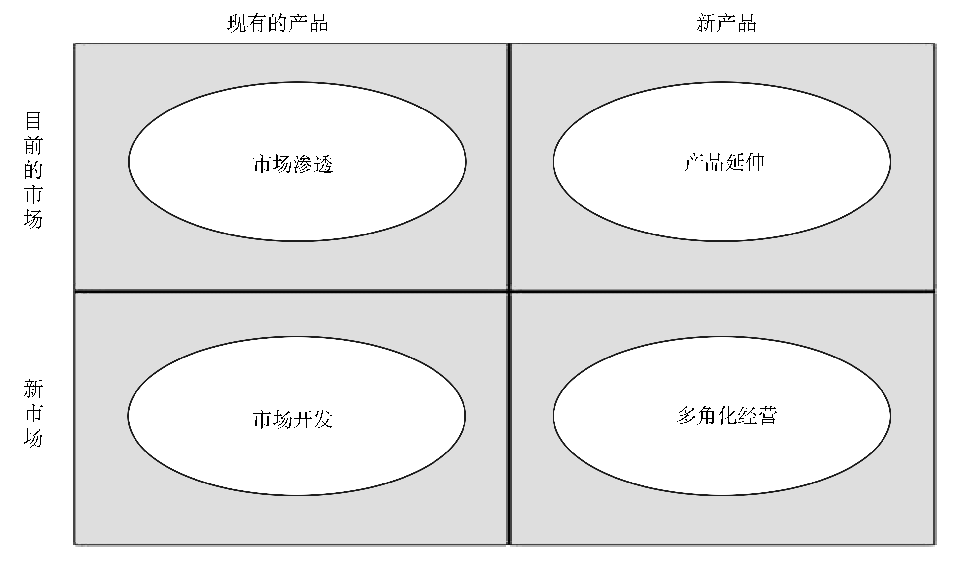
图14-4 安索夫矩阵

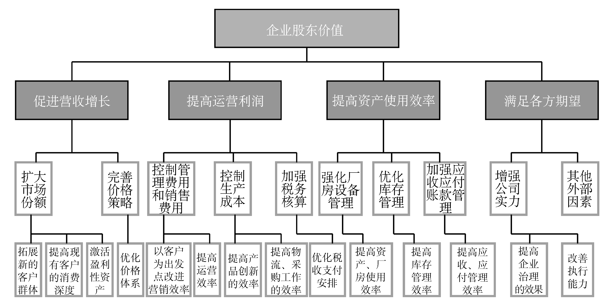
图14-5 企业价值图

